|  |  |
| --- | --- |
| **Trường THPT Pleiku**  **Tổ: Toán** | Họ và tên giáo viên: Lê Tiến Dũng |

## VẼ ĐỒ HỌA 3D VỚI PHẦN MỀM GEOGEBRA

Môn học: Toán; lớp:12

*Thời gian thực hiện: 1 tiết*

### I. MỤC TIÊU

#### 1. Về kiến thức, kĩ năng

- Sử dụng phần mềm GeoGebra để vẽ một số hình 3D.

#### 2. Về năng lực

- Rèn luyện và phát triển năng lực toán học, đặc biệt là năng lực sử dụng công cụ và phương tiện học toán.

- Góp phần phát triển các năng lực chung như năng lực giao tiếp và hợp tác (qua việc thực hiện hoạt động nhóm, …), năng lực thuyết trình, báo cáo (khi trình bày kết quả của nhóm), năng lực tự chủ và tự học (khi thực hành các thao tác, chuẩn bị bài học tại nhà, ...), …

#### 3. Về phẩm chất

Góp phần giúp HS rèn luyện và phát triển các phẩm chất tốt đẹp (yêu nước, nhân ái, chăm chỉ, trung thực, trách nhiệm):

+ Tích cực tự thực hành và tham gia các hoạt động nhóm;

+ Có ý thức tích cực tìm tòi, sáng tạo trong học tập; phát huy điểm mạnh, khắc phục các điểm yếu của bản thân.

### II. THIẾT BỊ DẠY HỌC VÀ HỌC LIỆU

#### - Giáo viên:

+ Giáo án, phiếu học tập, máy tính được cài đặt phần mềm GeoGebra Classic 5 (hoặc phiên bản mới hơn), máy chiếu, dải giấy màu hình chữ nhật để tạo dải Mobius.

+ GV chia trước lớp thành 6 nhóm.

#### - Học sinh:

+ SGK, dụng cụ học tập.

+ HS học trong phòng máy hoặc tự chuẩn bị máy tính theo từng nhóm đã chia.

+ Khuyến khích HS thao tác trước với phần mềm GeoGebra tại nhà nếu có điều kiện.

### III. TIẾN TRÌNH DẠY HỌC

| **Nội dung, phương thức tổ chức hoạt động học tập của học sinh** | **Dự kiến sản phẩm, đánh giá kết quả hoạt động** | **Mục tiêu cần đạt** |
| --- | --- | --- |
| HOẠT ĐỘNG KHỞI ĐỘNG ***Mục tiêu:*** HS tiếp cận với các mô hình bất khả “impossible models”, từ đó hình thành nhu cầu sử dụng phần mềm GeoGebra cho một số thiết kế 3D.  ***Nội dung:*** HS thực hiện phiếu học tập.  ***Sản phẩm:*** Câu trả lời của HS.  ***Tổ chức hoạt động:*** HS hoạt động nhóm dưới sự hướng dẫn của GV. | | |
| **Hoạt động khởi động** (**8 phút)**  - GV đưa ra khái niệm về mô hình bất khả “impossible models” và trình chiếu ảnh minh họa “cầu thang bất khả” – “impossible staircase”.  - HS làm theo nhóm đôi vào hai phiếu học tập số 1 như trong Phụ lục, sau 5 phút GV gọi đại diện một số nhóm trình bày câu trả lời, các HS khác theo dõi bài làm, nhận xét và góp ý; GV tổng kết. | - HS thực hiện phiếu học tập.  *HD.* C, D, F là các mô hình bất khả. | - Mục đích của phần này là để HS tiếp cận với mô hình bất khả.  - Góp phần phát triển năng lực giao tiếp toán học. |
| HOẠT ĐỘNG TRẢI NGHIỆM ***Mục tiêu:*** HS sử dụng các công cụ có sẵn trên phần mềm GeoGebra để vẽ một số mô hình 3D bất khả.  ***Nội dung:*** HS sử dụng phần mềm GeoGebra để thao tác vẽ tam giác Penrose theo sự hướng dẫn của GV.  ***Sản phẩm:*** Kết quả của HS trên phần mềm GeoGebra.  ***Tổ chức thực hiện:*** HS hoạt động cá nhân và nhóm, dưới sự hướng dẫn của GV. | | |
| **Vẽ tam giác Penrose (15 phút)**  - GV sử dụng máy tính và máy chiếu hướng dẫn HS các bước để vẽ tam giác Penrose như trong SGK bằng cách dựng các hình hộp chữ nhật và lựa chọn một góc nhìn thích hợp.  - HS thực hiện thao tác đồng thời với các bước GV hướng dẫn, GV quan sát HS thực hành và sản phẩm của HS. | HS thực hành theo hướng dẫn của GV. | - Mục đích của phần này là hướng dẫn cho HS các bước vẽ tam giác Penrose.  - Góp phần phát triển năng lực sử dụng công cụ và phương tiện học toán, năng lực tư duy và lập luận toán học. |
| HOẠT ĐỘNG VẬN DỤNG ***Mục tiêu:*** HS sử dụng công cụ GeoGebra vẽ mặt Mobius.  ***Nội dung:*** HS thực hiện tạo lập mặt Mobius bằng mảnh giấy hình chữ nhật và mô phỏng trên phần mềm GeoGebra.  ***Sản phẩm:*** Hình vẽ mặt Mobius tạo từ mảnh giấy và bài thuyết trình của HS.  ***Tổ chức thực hiện:*** HS hoạt động nhóm, dưới sự hướng dẫn của GV. | | |
| **Dải băng Mobius kì diệu (15 phút)**  - GV giới thiệu về mặt Mobius và gợi ý phương trình của mặt Mobius như trong SGK.  - GV giao nhiệm vụ để HS hoạt động theo nhóm đã chia (5 phút)  + Nhiệm vụ: Sử dụng băng giấy hình chữ nhật để tạo ra dải Mobius, sau đó mô phỏng lại bằng phần mềm GeoGebra. HS có thể sử dụng màu để trang trí lên dải Mobius. Ngoài ra, hãy tìm kiếm thêm những tính chất thú vị xoay quanh dải Mobius.  - GV cho HS hoạt động nhóm trong 15 phút, GV hỗ trợ HS về kĩ thuật hoặc gợi ý cho HS trang trí sản phẩm của mình. | - HS tự tìm hiểu các bước vẽ trong SGK theo gợi mở của GV.  - *HD.* Từ dải băng hình chữ nhật đã cho, đánh dấu các điểm ABCD. Sau khi vặn xoắn dải băng 180 độ, sử dụng băng dính/ keo dán để dán C trùng với A, D trùng với B, ta được dải Mobius. | - Mục đích của phần này là gợi mở để HS tự thực hành ghép dải Mobius và mô phỏng trên phần mềm GeoGebra.  - Góp phần phát triển năng sử dụng công cụ và phương tiện học toán. |
| **2. Thuyết trình sản phẩm (5 phút)**  - GV tổ chức cho đại diện hai nhóm HS thuyết trình về sản phẩm của mình.  + Mỗi nhóm được 1 phút 30 giây thuyết trình về sản phẩm giấy và mô hình 3D của mình.  + Các nhóm khác lắng nghe và nhận xét; GV tổ chức HS tự đánh giá giữa các nhóm và tổng kết.  Nếu điều kiện lớp học cho phép, HS có thể trình chiếu sản phẩm của mình khi thuyết trình, hoặc in sản phẩm để thuyết trình. | HS thực hiện theo nhóm dưới sự hướng dẫn và điều phối của GV. | - Mục đích của phần này là để HS thuyết trình giới thiệu được về sản phẩm của nhóm mình.  - Góp phần phát triển năng lực giao tiếp toán học, năng lực sử dung công cụ, phương tiện học toán. |
| TỔNG KẾT VÀ HƯỚNG DẪN CÔNG VIỆC Ở NHÀ *GV tổng kết lại nội dung bài học và dặn dò công việc ở nhà cho HS* **(2 phút)**  - GV tổng kết lại các kiến thức trọng tâm của bài học: vẽ một số hình 3D với phần mềm GeoGebra. | | |

##### PHỤ LỤC. PHIẾU HỌC TẬP

**Trong các hình sau, những mô hình nào là mô hình bất khả.**

A. 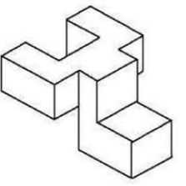 B. 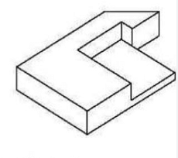 C. 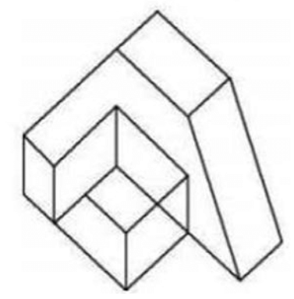

D. 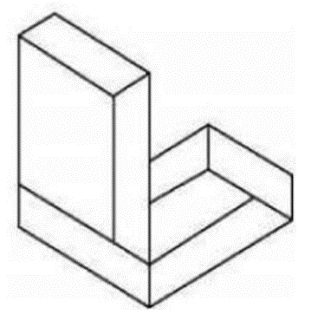E. 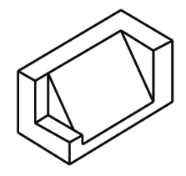 F. 